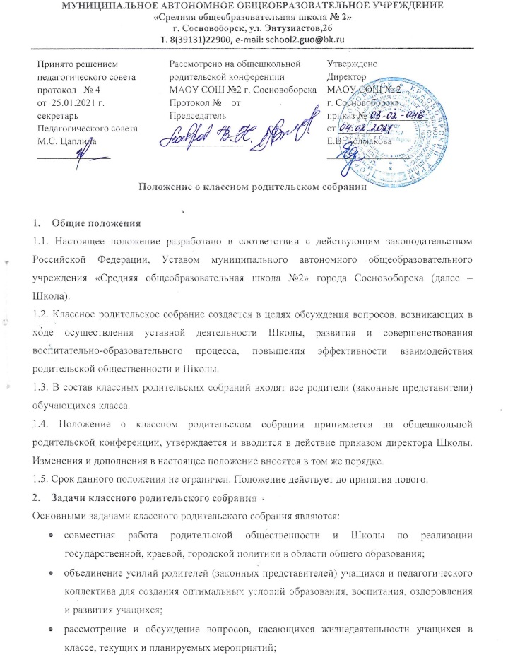
- распространение положительного опыта всестороннего воспитания ребенка в семье.

3. Функции классного родительского собрания
Классное родительское собрание Школы:
- избирает членов в общешкольный родительский комитет в количестве одного представителя от класса;
- выбирает родительский комитет класса;
- вносит предложения по совершенствованию педагогического процесса в классе и Школы в целом;
- обсуждает вопросы организации дополнительных образовательных, оздоровительных услуг в классе и Школе;
- решает вопросы оказания помощи учителям класса по выявлению неблагополучных семей, чьи дети посещают данный класс;
- участвует в планировании совместных с родителями (законными представителями) мероприятий в классе (классных родительских собраний, родительских клубов, Дней открытых дверей, праздников, экскурсий, прогулок-походов и др.).
4. Права классного родительского собрания
4.1.Классное родительское собрание имеет право:
- избирать членов в общешкольный родительский комитет в количестве одного представителя от класса;
- выбирать родительский комитет класса;
- требовать у родительского комитета класса выполнения и (или) контроля выполнения его решений;
- изучать основные направления образовательной, оздоровительной и воспитательной деятельности в классе, вносить предложения по их совершенствованию;
- знакомиться с содержанием, формами и методами образовательного процесса, планирования педагогической деятельности в классе;
- отчетами классного руководителя, специалистов и медицинских работников Школы о состоянии здоровья детей, ходе реализации образовательных и воспитательных программ, оздоровительных мероприятий, коррекционной работе, итогах учебного года.
4.2. Каждый член классного родительского собрания имеет право:
- выносить на обсуждение родительским собранием вопросы, входящие в его компетенцию. В случае отказа потребовать обсуждения вопроса, если это предложение поддержит не менее одной трети членов собрания;
- при несогласии с решением родительского собрания высказать свое аргументированное мнение, которое заносится в протокол.
5. Организация управления классным родительским собранием
5.1. В состав классного родительского собрания входят все родители (законные представители) детей, посещающих данный класс.
5.2. Классное родительское собрание избирает из своего состава родительский комитет класса.
5.3. Для ведения заседаний классное родительское собрание из своего состава выбирает председателя (как правило, это председатель родительского комитета класса) и секретаря сроком на один учебный год.
5.4. На заседание классного родительского собрания могут приглашаться педагогические, медицинские и другие работники Школы, родители (законные представители) учащихся других классов Школы, представители общественных организаций, учреждений.
5.5. Классное родительское собрание ведет классный руководитель совместно с председателем родительского комитета класса.
5.6.Председатель классного родительского собрания:
- обеспечивает посещаемость классного родительского собрания;
- совместно с классным руководителем организует подготовку и проведение классного родительского собрания, определяет повестку дня;
- взаимодействует с членами родительского комитета класса;
- взаимодействует с классным руководителем по вопросам ведения собрания, выполнения его решений.
5.7. Классное родительское собрание работает по плану, который является частью годового плана работы класса.
5.8. Классное родительское собрание проводится не реже 1 раза в четверть.
5.9. Заседания классного родительского собрания правомочны, если на них присутствует не менее половины всех родителей (законных представителей) учащихся конкретного класса.
5.10. Решение классного родительского собрания принимается открытым голосованием и считается принятым, если за него проголосовало не менее двух третей присутствующих.
5.11. Непосредственным выполнением решений классного родительского собрания занимаются ответственные лица, указанные в протоколе заседания классного родительского собрания.
6. Ответственность классного родительского собрания
Классное родительское собрание несет ответственность:
- за выполнение закрепленных за ним задач и функций;
- соответствие принимаемых решений законодательству Российской Федерации, федеральным, региональным нормативным правовым актам и локальным актам Школы.
7. Делопроизводство классного родительского собрания
7.1. Заседания классного родительского собрания оформляются протоколом.
7.2 .Протоколы подписываются председателем и секретарем родительского собрания.
7.3. Нумерация протоколов ведется от начала учебного года.
7.4. Тетрадь протоколов родительского собрания класса хранится у классного руководителя с момента комплектации класса до его выпуска (перехода на другую ступень обучения).

